**【41103　整批匯款收入】**

**壹、交易介紹**

|  |  |
| --- | --- |
| 原交易代號 | 原交易名稱 |
| N607 | 整批匯款收入 |
| T607 | 整批匯款收入 |
| T687 | 整批匯款收入 |

‧整合原交易如上。

‧本交易提供櫃員做為一般整批匯款交易之收入帳務交易。

‧整批匯款流程共有四個步驟，分別為：

42101讀入整批匯款媒體資料→41102整批匯款資料處理→41103整批匯款收入→41104整批匯款匯出

‧系統自動計算匯款金額＋本行手續費＋財金費用－扣帳金額－借：收現金額＝手續費減免金額。

**貳、執行路徑**

整批媒體作業→整批匯款→整批匯款收入

**參、操作及業務規則說明**

**一、交易類型：1-帳戶扣款**

「交易類型」選擇1-帳戶扣款、輸入「申請日期」及「批號」後，點擊【下一步】，開啟41103.01頁籤，選擇「有摺」，刷摺後核對印鑑，輸入「扣帳金額」、「借:收現金額」，點擊【執行】，請放入綠網傳票、取款憑條印錄交易資訊。

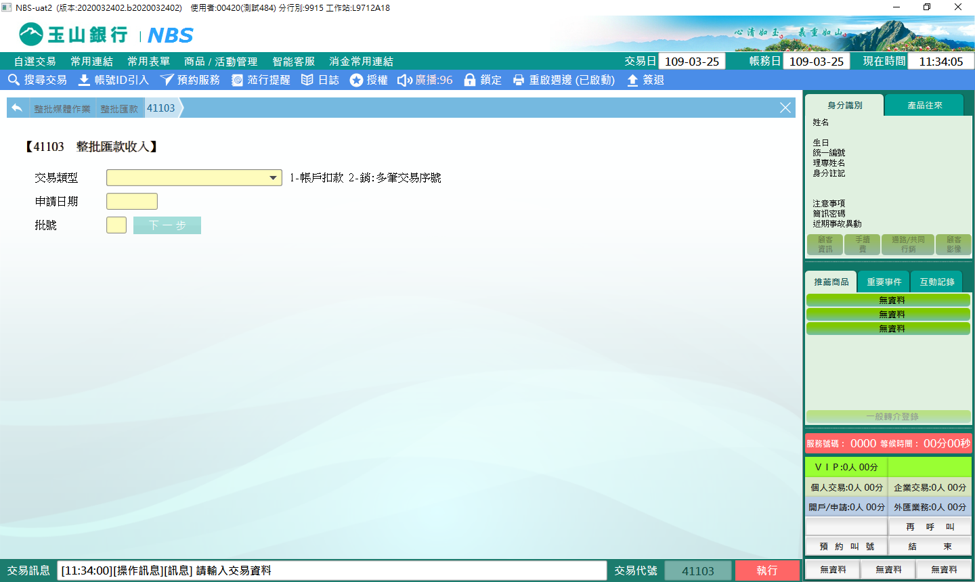

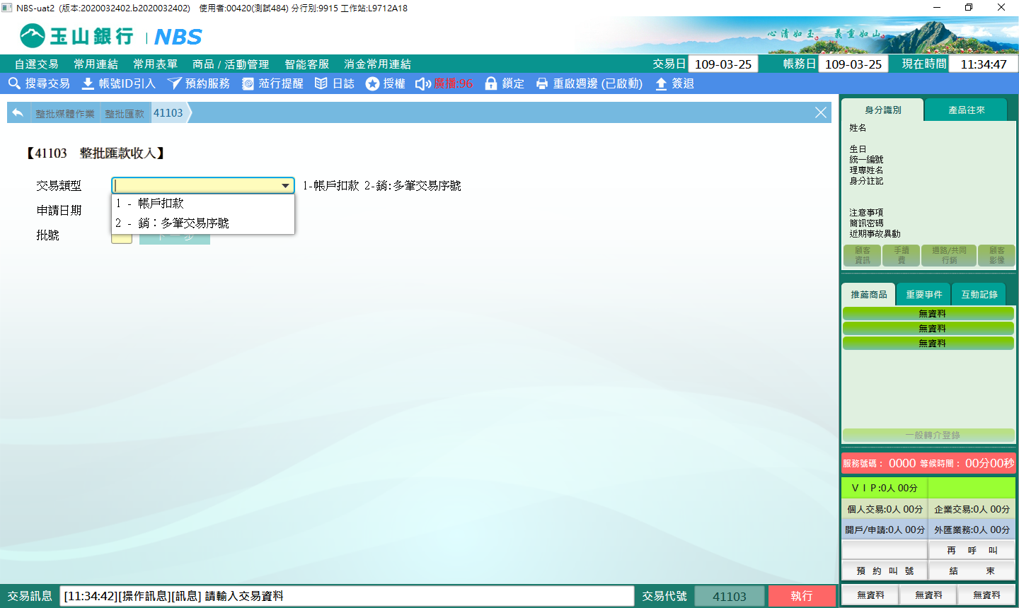

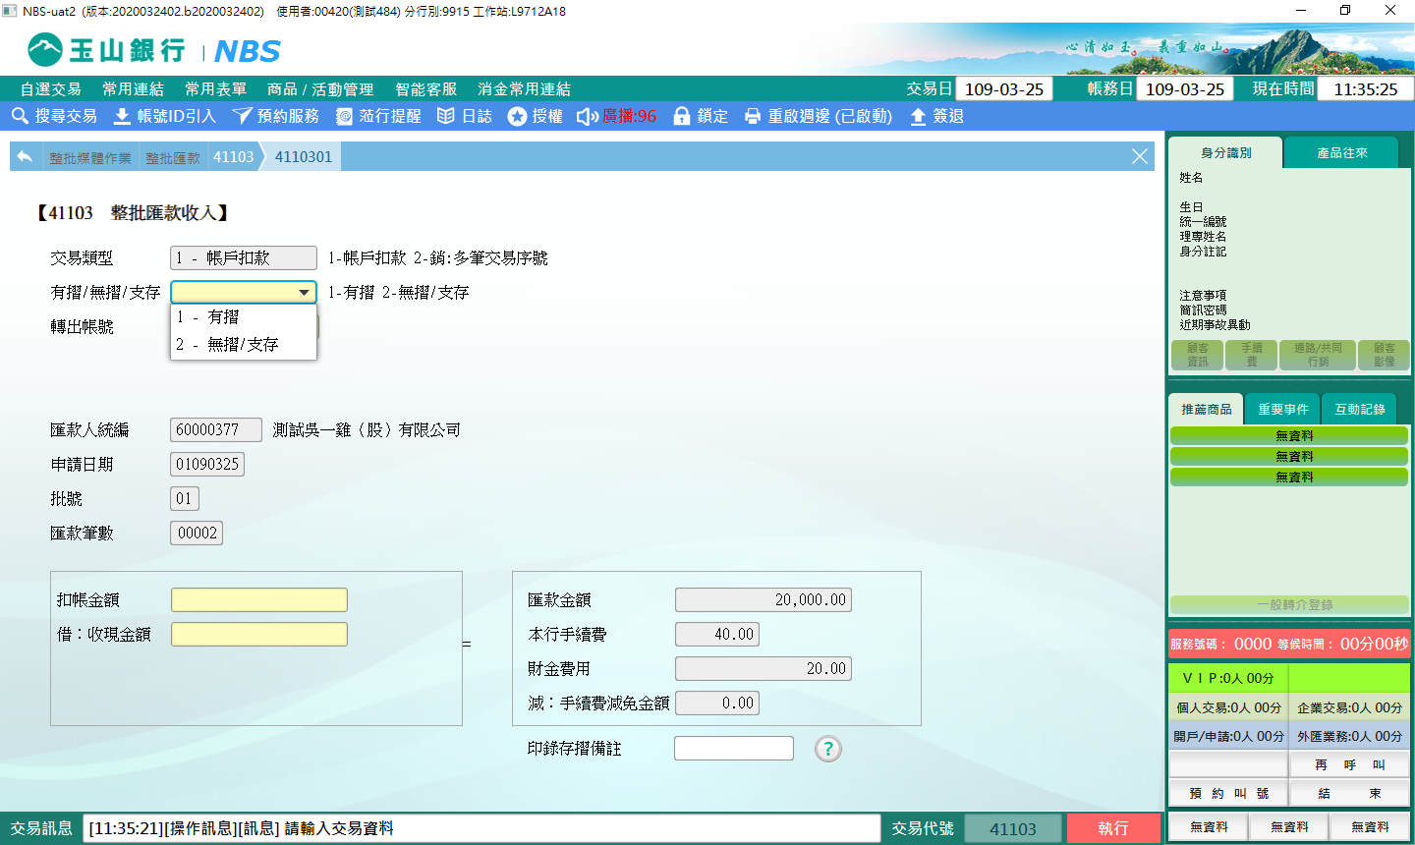

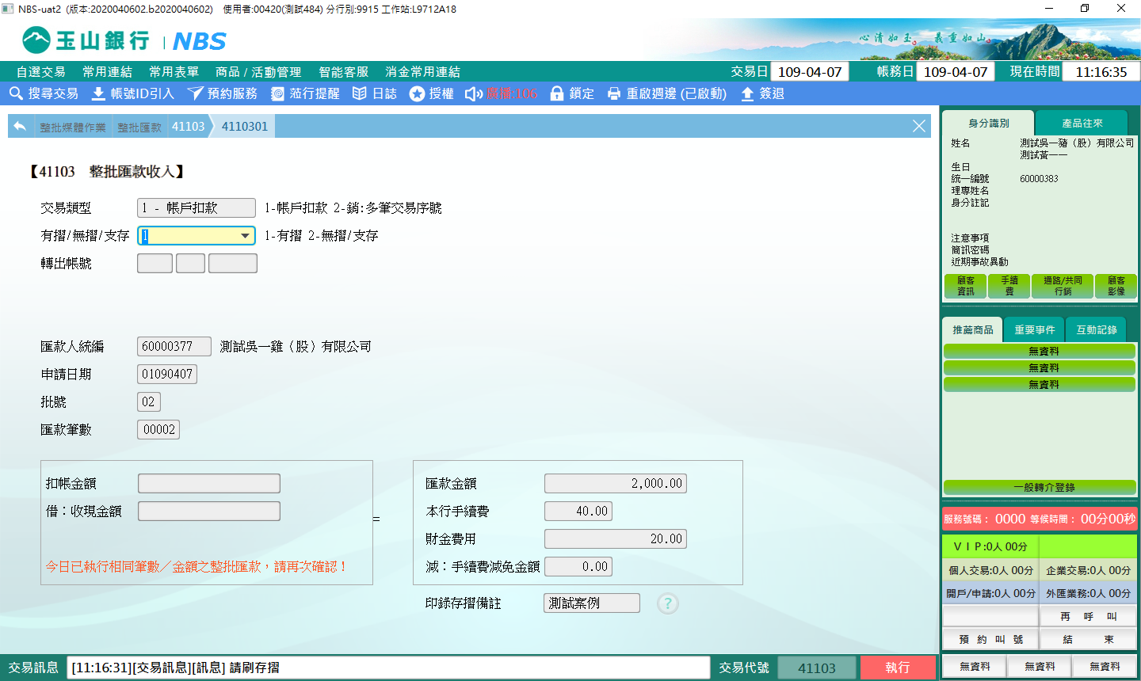

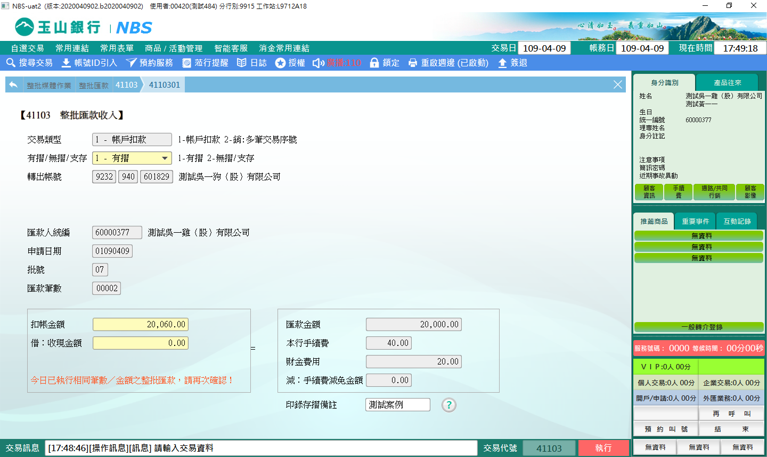

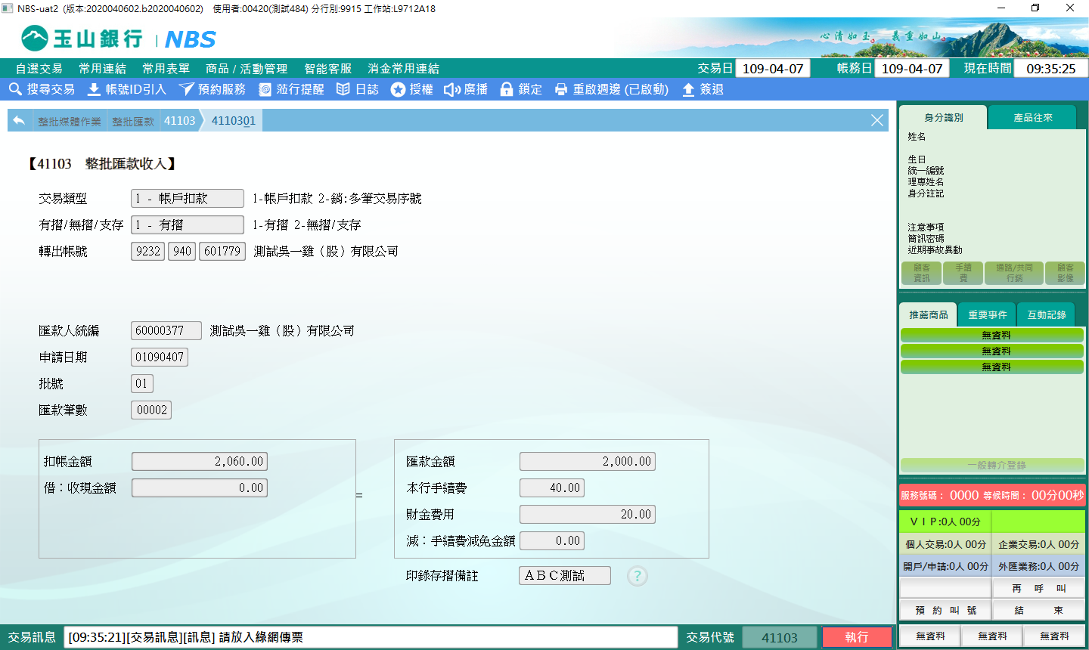

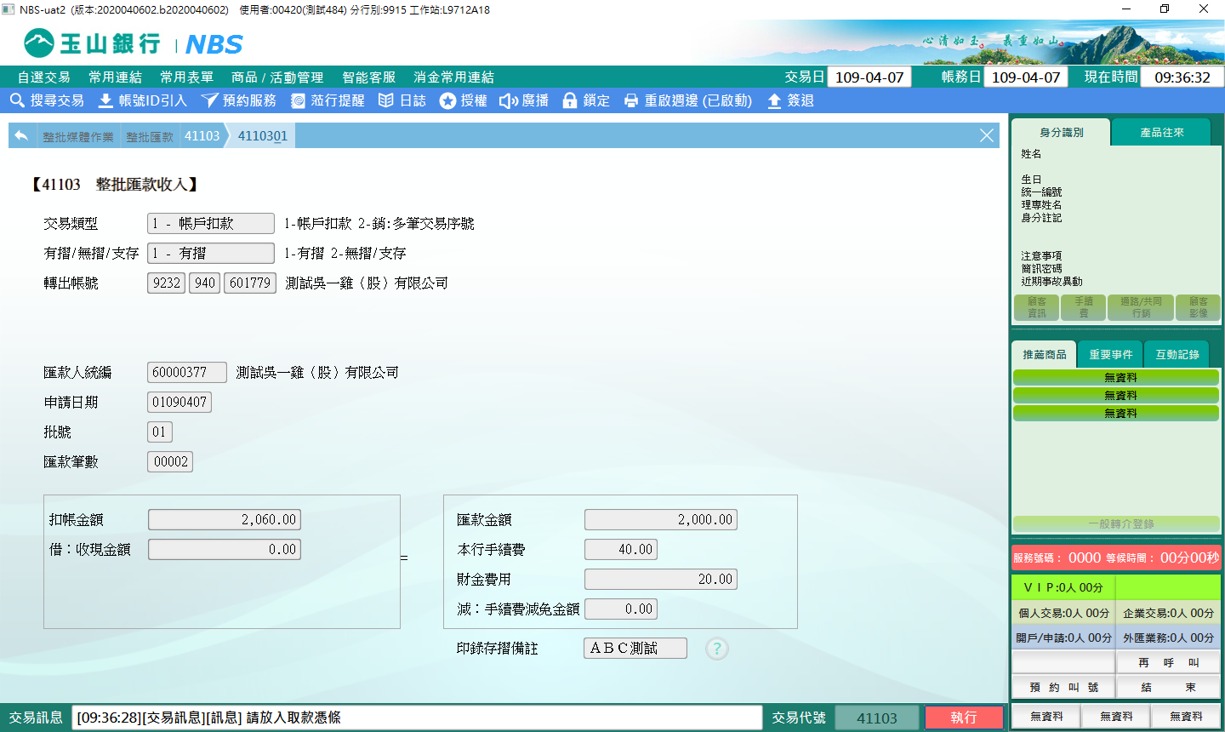

**二、交易類型：2-銷:多筆交易序號**

「交易類型」選擇2-銷：多筆交易序號、輸入「申請日期」及「批號」後，點擊【下一步】，開啟41103.02頁籤，系統自動預設「多筆交易序號」欄位值，輸入「扣帳金額」、「借:收現金額」，點擊【執行】，請放入綠網傳票、內部傳票印錄交易資訊。

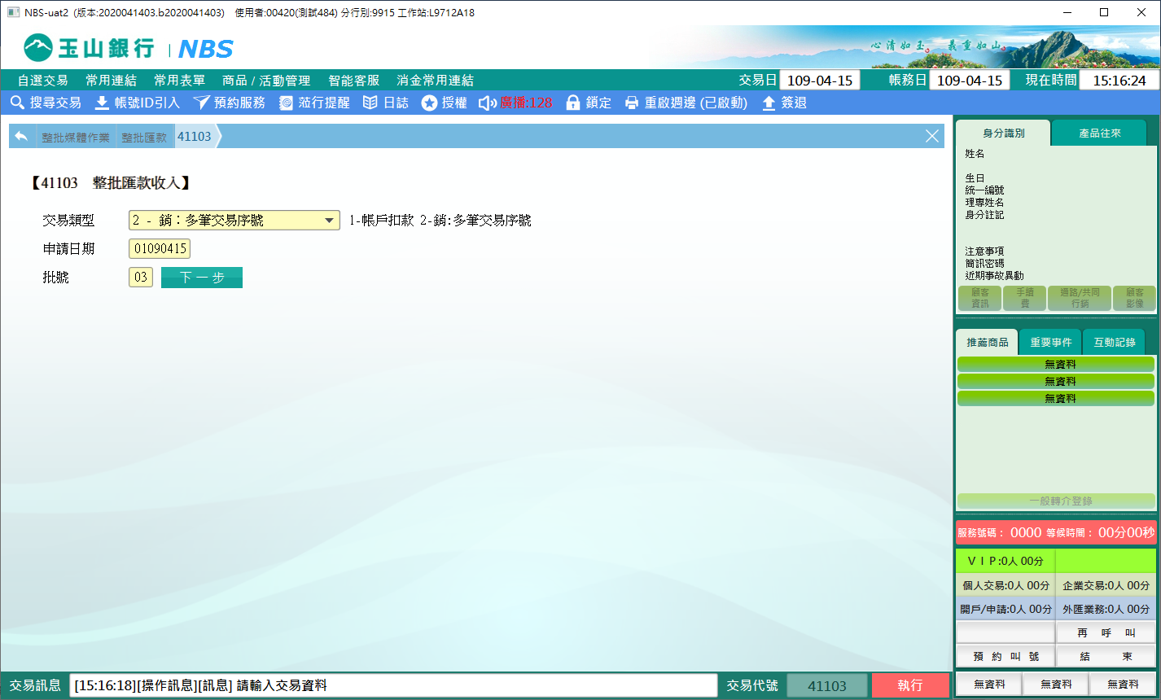

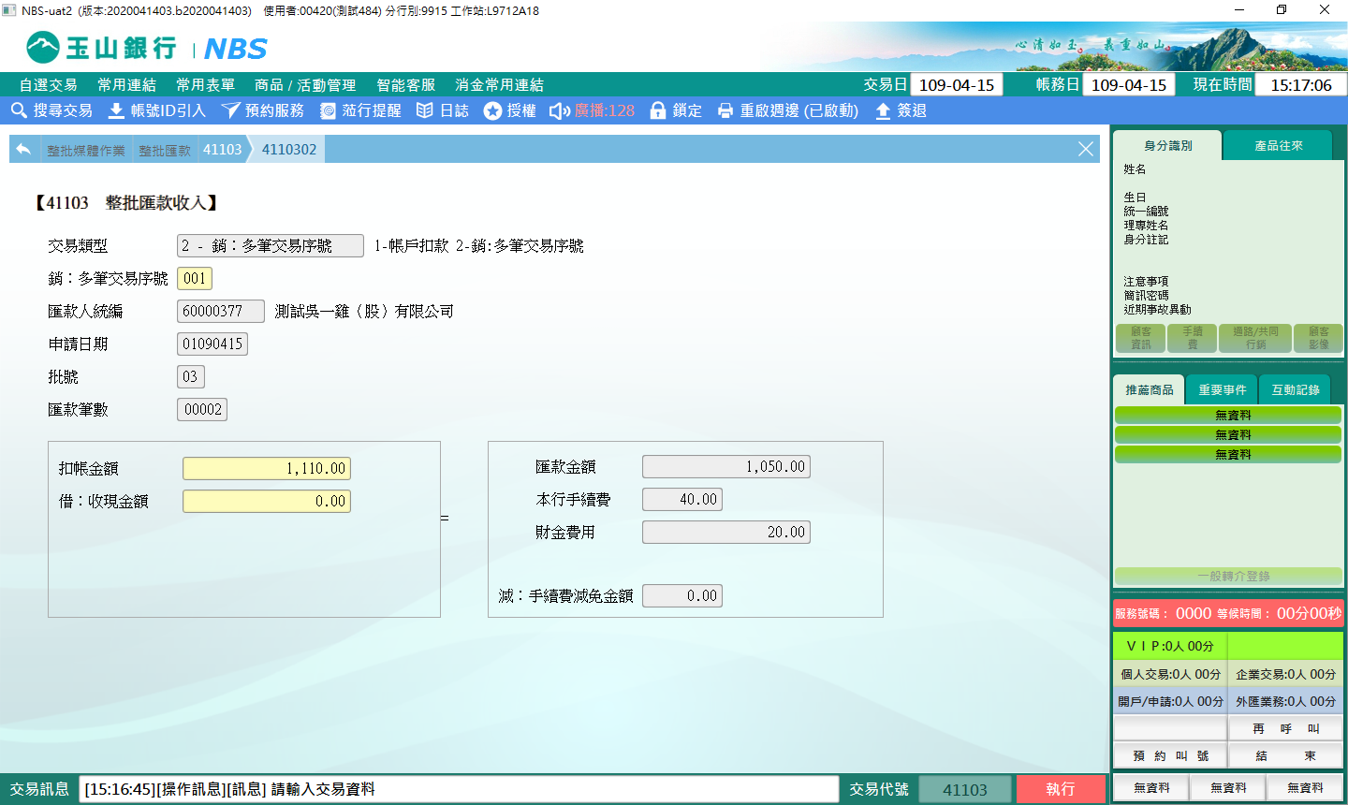

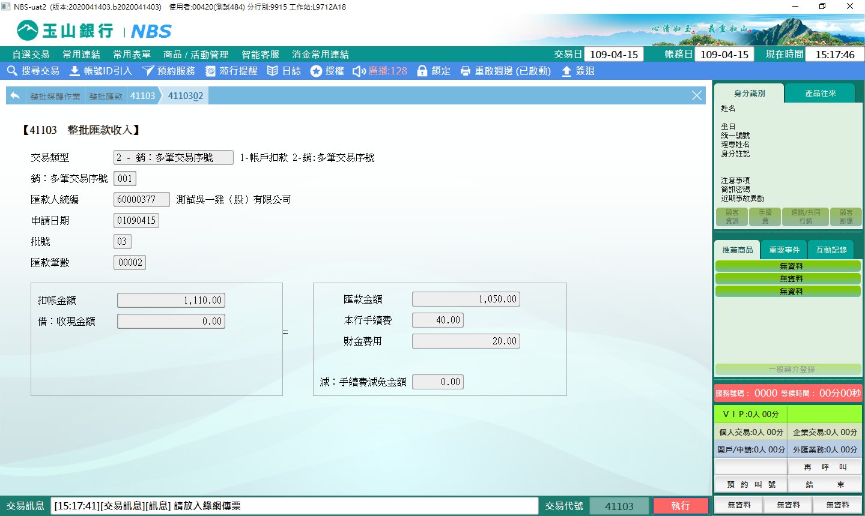

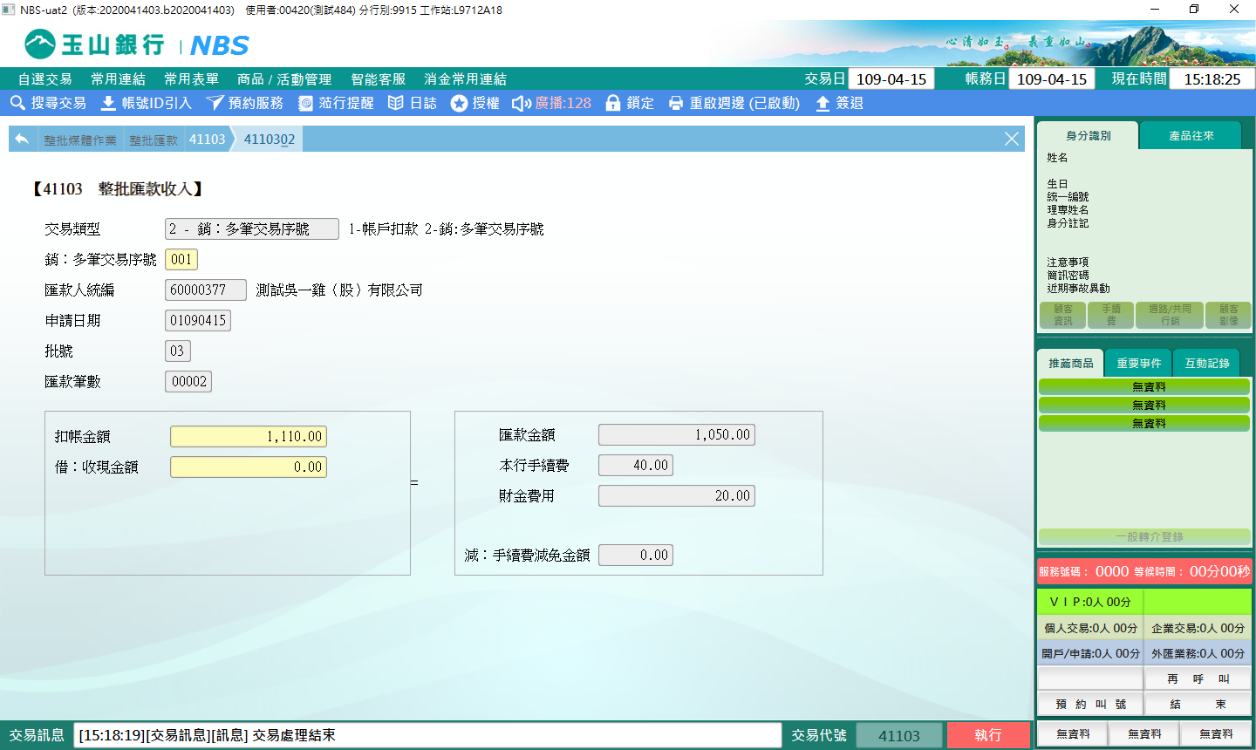

**肆、權限限制**

　　無。